西安电子科技大学

Java程序设计 课程实验报告

实验名称 面向对象的学生选课系统
计算机科学与技术 学院 2103051 班
成 绩

姓名 张平 学号 21030540006
同作者
实验日期 2022 年 04 月 09 日
指导教师评语：

指导教师：
年 月 日
实验报告内容基本要求及参考格式
一、实验目的
二、实验内容
三、实验过程
四、实验结果分析
五、实验小结（实验过程感受和建议）

实验目的
1. 熟悉Java面向对象的基本概念
2. 掌握Java面向对象的相关语法
3. 体会面向对象编程思想

实验内容
Create classes named Book, Course and Student to perform simple course selecting system (CSS). Student may select one or more Course, and one Course also has some members of Book.

实验过程
- 实验环境
操作系统：Windows 11
集成开发环境：Eclipse IDE for Enterprise Java and Web Developers (includes Incubating components) 2022-03 (4.23.0)
- 类设计
在面向对象编程OOP时，首推的方法是画出类图，这一做法让类与类间的关系具象化，更为直观。由本次实验要求可知，一个学生能选择多门课程，一门课程能够拥有多本课本，因此画出学生选课系统的类图如下：
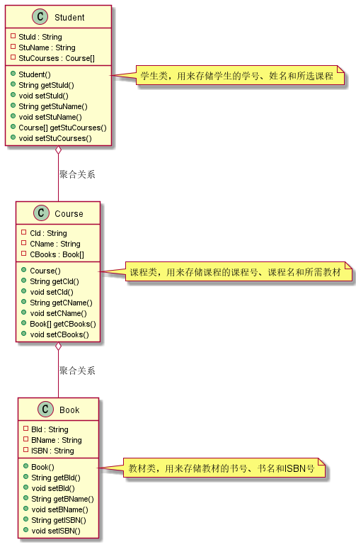
类图采用PlantUML绘制，对应代码如下：
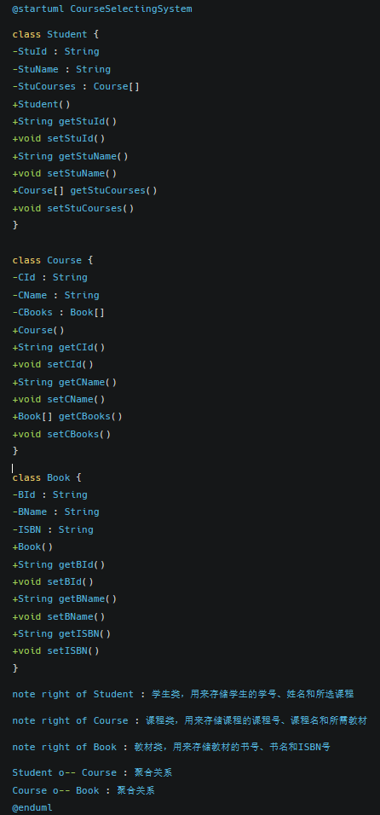
类图较粗糙。绘制完类图之后，可根据类图创建相应的类、属性和方法。在这一过程中，要注意面向对象的三个基本特征之一——封装，即不允许外部类访问的成员变量和方法，应设置为私有，并提供成对的get/set方法、以允许外部使用者访问和修改私有数据。我还特意重载了toString方法，以方便输入输出和调试。
设计出的学生类如下，课程类、课本类与此类似，不再赘述：
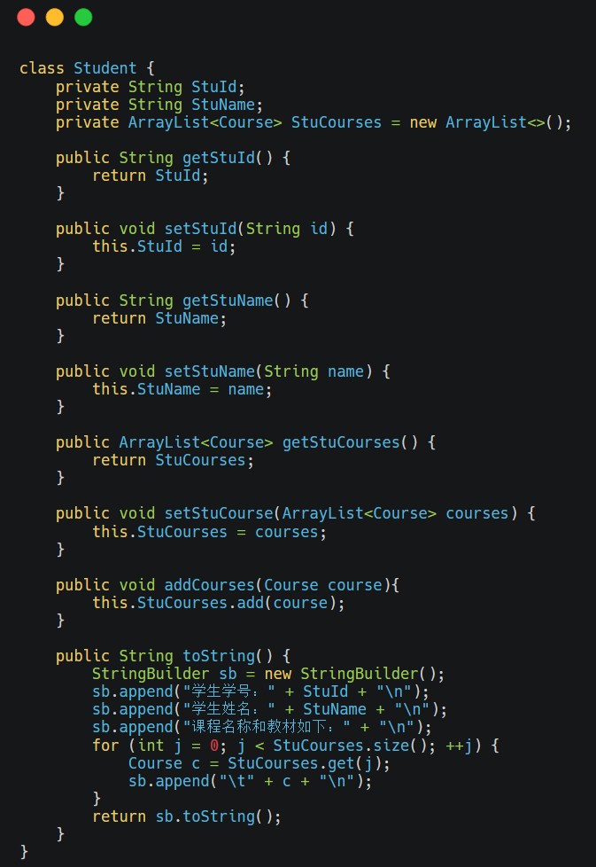
完成这几个基本类的创建后，创建一个公共类CourseSelectingSystem，在main方法中为用户提供简单的命令行界面，用来添加与查看学生选课信息。由于每个new出来的CourseSelectingSystem对象都代表一个简单的学生选课系统，这里将学生信息students作为私有非static变量、放在方法之外，并在构造函数中进行初始化。main方法中new一个CourseSelectingSystem对象css，完成实际的操作：
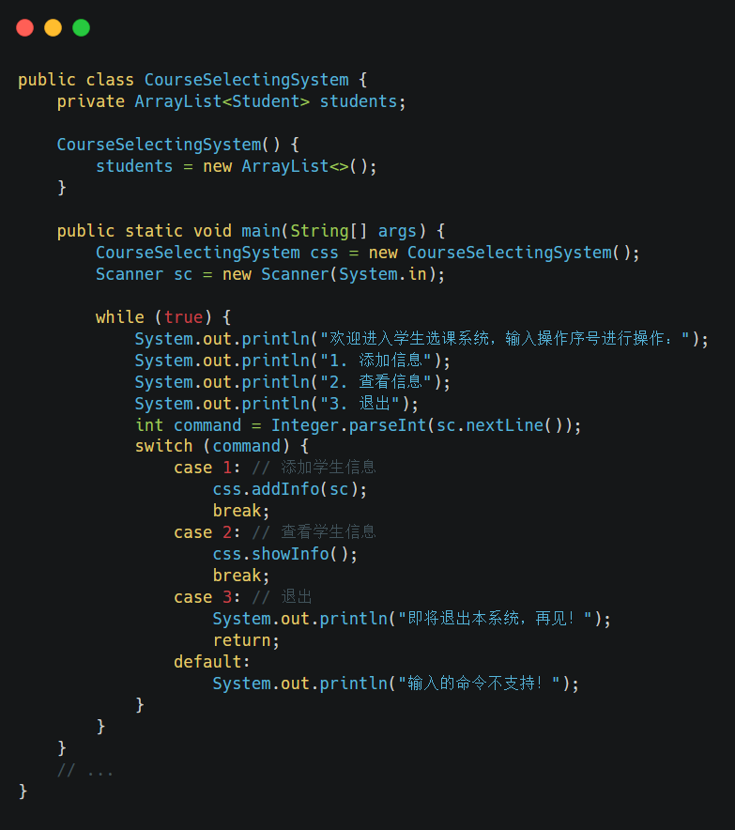
CourseSelectingSystem类中还包含addInfo和showInfo方法，用来添加信息和查看信息。在Student类的toString方法的基础上，showInfo方法的实现很简单：
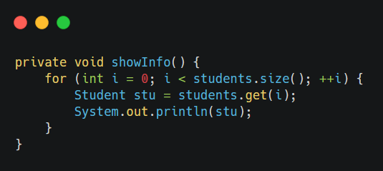
addInfo方法则调用另外两个辅助方法addCourses和addBooks，每次调用addInfo方法，都会在students数组中增加一个新的Student对象。
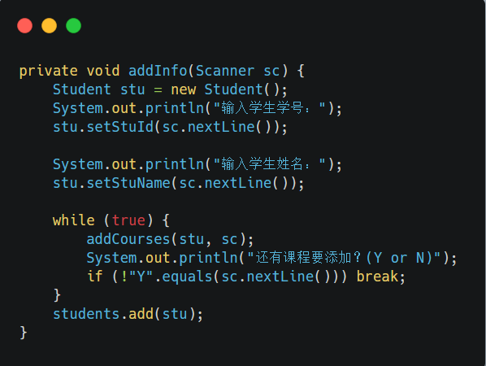

实验结果分析
打开终端，使用java命令编译CourseSelectingSystem.java文件，然后使用java运行。按照提示，输入以下信息的结果如下：
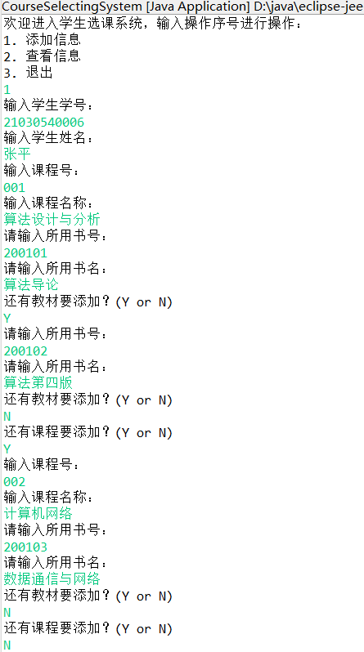
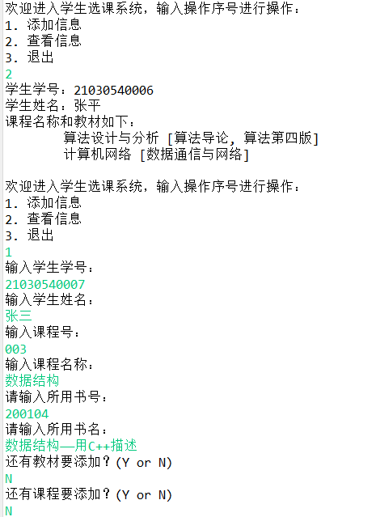
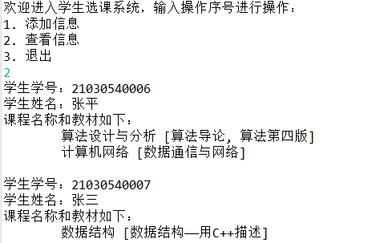
如上所示，实验结果正确。

实验小结
本次实验实现了简单的学生选课系统，熟悉了面向对象的相关语法，可惜只是间的命令行界面。如果学习一些图形化界面的相关知识，还可以进一步美化程序界面。

